CARTAGENA 2022
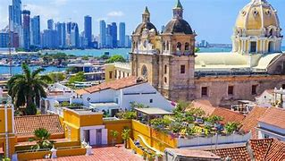

PRECIOS EN EFECTIVO POR PERSONA EN USD

HOTELES | INDIVIDUAL | N/A | DOBLE | N/A | TRIPLE | N/A | NIÑO | N/A
Caribe 4*S | 549 | 234 | 377 | 149 | 369 | 147 | 228 | 76
Almirante 4* | 481 | 199 | 313 | 121 | 284 | 104 | 212 | 68
Capilla del Mar 4* | 422 | 170 | 349 | 139 | 334 | 129 | 265 | 95
Cartagena Plaza 3* | 359 | 139 | 215 | 72 | 215 | 72 | 153 | 38

INCLUYE:
- Traslados aeropuerto – hotel – aeropuerto en Cartagena.
- 02 noches de alojamiento en habitación standard
- Sistema todo incluido
- Visita a la ciudad + Castillo de San Felipe en vehículo climatizado (compartido)
- Tarjeta de asistencia de viaje
- Impuestos hoteleros
- IVA, ISD

NOTAS IMPORTANTES:
- Los desayunos en los hoteles que lo incluyen, en algunos casos serán para llevar a la habitación
- Las habitaciones triples tienen 2 camas
- La limpieza en las habitaciones la están realizando los hoteles cada 3 días, sin embargo los pasajeros lo pueden solicitar si es necesario, así como el cambio de sábanas y toallas
- Por favor verificar las políticas y requisitos de ingreso de cada país
- Precios válidos del 01 de febrero al 20 de diciembre 2022 (excepto del 08 al 17 de abril 2022)

